Lednička s mrazákem
KGK 8968

Vážený zákazníku,
Před použitím tohoto výrobku, přečtěte si následující pokyny a uschovejte tento návod pro budoucí použití. Přístroj smí používat pouze osoby obeznámené s tímto návodem.

Přemisťování spotřebiče
∙ Aby nedošlo k poškození spotřebiče během dopravy, musíte zajistit bezpečné upevnění veškerých příslušenství a komponentů uvnitř a na spotřebiči.
∙ Přístroj se smí přepravovat pouze ve svislé poloze; nenaklánějte ho více než do 30°. Pro přemisťování spotřebiče doporučujeme naklonit jej mírně dozadu. Tímto způsobem mohou být použity transportní kolečka k usnadnění přesunu na jeho zamýšlené místo instalace.
∙ Jakmile je jednotka umístěna, vyčkejte po dobu 30 minut před tím, než se přístroj připojí k elektrické síti.
- V případě, že při přepravě byla jednotka nakloněna o více než 30 °, ji nechejte stát ve vzpřímené poloze po dobu nejméně 4 hodin před tím, než se přístroj připojí k elektrické síti.

Připojení k elektrické síti
- Přístroj by měl být připojen pouze k uzemněné zásuvce instalované v souladu s předpisy. Ujistěte se, že napájecí napětí odpovídá napětí uvedenému na typovém štítku. Zeleného síťový indikátor vedle regulace teploty ukazuje, že je přístroj připojen k síti.
- Tento výrobek vyhovuje všem závazným směrnicím pro označování CE.
∙ Nepoužívejte tento přístroj pomocí transformátoru.
- Aby se zabránilo hluku z vibrací, zajistěte, aby se napájecí kabel nedotýkal žádnou částí zadní strany přístroje.

Zamýšlené použití
∙ Tento přístroj je, za účelem chlazení určený pro krátkodobé skladování potravin v hlavním prostoru a dlouhodobé skladování potravin v mrazničce.
∙ Jeho použití v jakémkoli jiném znění než výše uvedeném se nedoporučuje.
- Přebíráte odpovědnost za škodu, pokud jsou výsledky škody vyplývající z nesprávného používání, nebo pokud tyto instrukce nejsou dodržovány.
∙ Tento spotřebič je určen pro domácí nebo podobné používání, jako je například
- personál v obchodech, kuchyních, kancelářích a v dalších podobných pracovních prostředích,
- zemědělské pracovní prostředí,
- zákazníky v hotelech, motelech a podobných ubytovacích zařízeních,
- v prostředí typu bed-and breakfast.
- Tento spotřebič není určen pro komerční použití, ani pro použití v cateringu nebo podobných velkoobchodních prostředích.

Důležité bezpečnostní pokyny
∙ Chladicí okruh v tomto přístroji obsahuje refrigerant isobutanu (R600a), přírodní plyn, s vysokou úrovní šetrnosti k životnímu prostředí, který je však vysoce hořlavý. Ujistěte se tedy, že na žádném komponentu chladicího okruhu nemohlo dojít k poškození během přepravy a instalace spotřebiče. Pokud dojde k poškození chladicího okruhu, nezapínejte spotřebič, ani jej nepřipojujte k elektrické síti. V případě, že je otevřený oheň nebo jiný zdroj tepla v blízkosti chladicího plynu, zajistěte aby byl okamžitě odstraněn z této blízkosti a že místnost je poté důkladně vyvětrána.
∙ Upozornění: Udržujte ventilační otvory v krytu spotřebiče nebo zabudované ve spotřebiči bez jakékoliv překážky. Za všech okolností musí být zajištěno dostatečné větrání.
∙ Upozornění: Nepoškoďte chladicí okruh. Jakýkoliv únik chladicí kapaliny způsobuje poškození zraku; je zde také nebezpečí vznícení plynu.
∙ Upozornění: Nepoužívejte žádné externí zařízení (např.; ohřívače nebo topné ventilátory) s cílem urychlení rozmrazování; následujte pouze metody doporučené v tomto návodu.
∙ Upozornění: Nepoužívejte uvnitř úložného prostoru spotřebiče žádné další elektrické spotřebiče (např výrobníky ledu) které nejsou výslovně povoleny v tomto návodu.
∙ Před tím, než je zařízení připojeno k síťovému napájení, musí být důkladně zkontrolováno celé zařízení včetně jeho napájecího kabelu, zda na něm nevzniklo poškození při přepravě. V případě, že jsou takovéto škody zjištěny, spotřebič nesmí být připojen k elektrické síti.
∙ Tento přístroj není určen pro skladování výbušných látek, jako jsou aerosolové plechovky s hořlavým hnacím plynem.
- Pokud je přístroj prodáván, předáván třetí osobě nebo likvidován ve vhodném recyklačním zařízení, musí být zaměřena pozornost především na přítomnost izolačního prvku "cyklopentan", jakož i na látku v chladicím okruhu "R600a". Další informace o správné recyklaci naleznete v kapitole “Likvidace”.
∙ Aby se zabránilo nebezpečí, v souladu s našimi bezpečnostními požadavky, musí být opravy či úpravy tohoto elektrického spotřebiče nebo jeho napájecího kabelu provedeny naším autorizovaným servisem. Jsou-li potřebné jakékoli opravy, zašlete elektrický spotřebič našemu oddělení zákaznického servisu (viz příloha).
∙ Tento spotřebič nemohou používat děti (alespoň 8 let) a osoby s omezenými tělesnými, smyslovými nebo
duševními schopnostmi, nebo s nedostatkem zkušeností a znalostí, pokud jim nebyl poskytnut dohled nebo instrukce týkající se použití spotřebiče a plně porozuměli všem nebezpečím a bezpečnostním opatřením s nimi spojenými.
∙ Dětem nesmí být dovoleno hrát si se spotřebičem.
∙ Dětem nesmí být dovoleno provádět jakékoliv čistící nebo údržbářské práce na spotřebiči.
- Pro časté čištění doporučujeme použít teplou vodou s šetrným saponátem. Podrobné informace o čištění spotřebiče naleznete v kapitole “Odmrazování a čištění”.
- Upozornění: Neodstraňujte kryt vnitřního LED světla. V případě, že by na žárovce došlo k jakékoli závadě, obraťte se na zákaznickou podporu s žádostí o pomoc (viz příloha).
- Aby se snížilo riziku úrazu nebo poškození zařízení, může být přepravováno jen tehdy, pokud je zařízení v originálním obalu. Dvě osoby jsou potřebné pro rozbalování a instalaci tohoto zařízení.
∙ Upozornění: Udržujte veškeré balicí materiály mimo dosah dětí - tyto materiály jsou potenciálním zdrojem nebezpečí, např. udušení.
∙ Led, který je odstraněn z přístroje během rozmrazování a nebo čištění není vhodný k běžné spotřebě.
∙ Napájecí kabel je třeba pravidelně kontrolovat, zda nejeví známky škod. V případě nalezení jakéhokoliv poškození na tomto kabelu nesmí být přístroj už znovu použit.
- Aby se předešlo nebezpečí vzniku požáru, nepokládejte žádné elektrické spotřebiče na horní plochu přístroje. Nepokládejte nádoby s tekutinami na horní plochu přístroje, aby se zabránilo prosakování nebo vylití kapaliny která může mít za následek poškození elektrické izolace.
- Tento přístroj je určen pouze pro skladování jídla.
- Alkoholické látky mohou být skladovány pouze v řádně uzavřených nádobách a ve svislých polohách.
∙ Neskladujte zde žádné skleněné láhve obsahující tekutiny, zvláště ty sycené oxidem uhličitým, které jsou náchylné k zmrznutí v mrazáku: takovéto láhve mohou prasknout během procesu zamrzání.
- Aby se zabránilo riziku otravy jídlem, nekonzumujte potraviny po uplynutí jejich datumu spotřeby.
- Jednou rozmražené potraviny nesmějí být zmraženy podruhé.
∙ Neopírejte se, ani nepokádejte nepatřičnou váhu na police, přihrádky, dveře atd.
∙ Za každých okolností chraňte vnitřek chladničky před otevřeným ohněm a jakýmkoli jiným zdrojem zapálení.
∙ spotřebič vždy vypněte a vytáhněte zástrčku ze zásuvky:
- v případě jakékoliv závady,
- před rozmrazováním
- při čištění,
- před opravami a udržbou.
- Při vytahování zástrčky ze zásuvky nikdy netahejte za napájecí kabel; Vždy uchopte také zástrčku.
∙ Pokud není přístroj používán po delší dobu, doporučujeme mu ponechat otevřené dveře.
∙ Vyhrazujeme si právo technických změn a vylepšení.

Vysvětlivky
∙ Komponenty vaší chladničky s mrazákem se mohou lišit co do množství a designu od těch, které zde byly popsány. Tento popis se vztahuje k zařízení typu dvoukomorová kombinace chladničky s mrazničkou. Přístroj se skládá ze dvou částí: Lednice (A) a mrazáku (B).
∙ Rychlé zamrznutí prostor uvnitř mrazáku nese symbol Rychlé zamrazování.

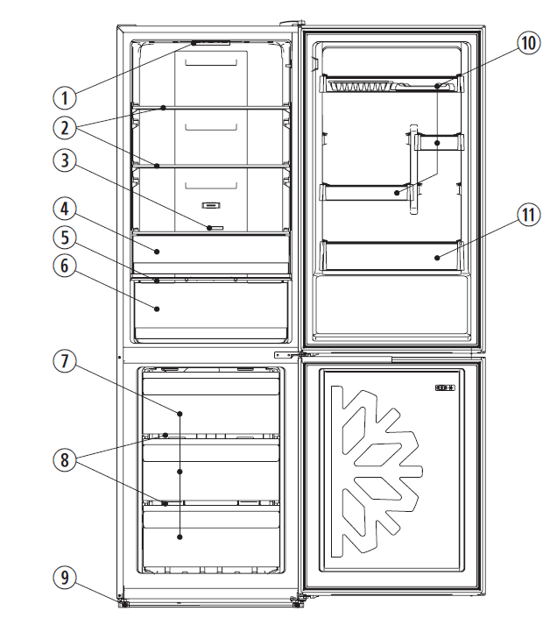

Popis

1 Ovládací panel s osvětlením
2 skleněné police lednice
3 Regulátory cirkulace vzduchu
4 úložný prostor ZeroBox
5 VeggiBox
7 zásuvka mrazicí přihrádky
8 skleněné police mrazicí přihrádka
9 Výškově nastavitelné šroubové patky
10 Ovládací knoflík
11 přihrádka na láhve

Před prvním použitím
∙ Odstraňte všechny vnější i vnitřní obalové materiály včetně červené transportní pojistky. Všechny tyto materiály jsou vhodné k recyklaci.
- Poznámka: Pokud se dveře od mrazicího zařízení otevřou, vypadne malá červená pojistka; Ta je určena pouze pro přepravu a může být zlikvidována.
- Nasaďte dva distanční prvky (1, v balení) do odpovídajících drážek (2) na zadní straně.
∙ Před tím, než je zařízení připojeno k síti, musí být důkladně zkontrolováno na poškození při přepravě, včetně jeho napájecího kabelu.
∙ Umyjte zařízení, jak je popsáno v kapitole “Odmrazování a čištění”.
∙ Když se přístroj poprvé zapne, můžete si všimnout, že dojde k mírnému zápachu "novoty". Ale toto však zmizí, jakmile začne proces chlazení.
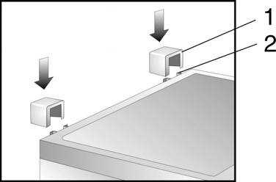
Instalace
- Přístroj by měl být umístěn v dobře větratelné a suché místnosti.
- Je třeba aby byl v podmínkách, kde není průměrná vlhkost více než 70%.
- Chladicí zařízení jsou rozděleny do jistých klimatických tříd. Tato klasifikace udává okolní teplotu, při které může být zařízení provozováno. Tyto informace naleznete v listu klasifikace tohoto výrobku; list lze nalézt na konci tohoto návodu.
- Nepoužívejte spotřebič ve venkovním prostředí.
- Zajistěte, aby byla zástrčka přístupná a mohla být kdykoliv vyjmuta z elektrické sítě.
- Nevystavujte přístroj přímému slunečnímu záření, a neumisťujte ho blízko zdrojů tepla (radiátory, vařiče atd). Pokud se tomuto nelze vyhnout, musí být nainstalována vhodná izolace mezi zdrojem tepla a tímto zařízením.
∙ Přístroj nesmí být instalován uvnitř skříně, ani přímo pod visící skříní, policí nebo podobným nábytkem.
∙ V případě nerovné podlahy lze použít nastavitelné přední nohy na přístroji ke kompenzaci nerovností a zajištění optimální stability.
∙ Pokud je jednotka instalována přímo u zdi, je nutné dodržet minimální boční vzdálenost 225 mm, aby se dveře mohly dostatečně otevřít pro vysunutí a vyjmutí zásuvek.

- Instalační rozměry

Větrání
Ujistěte se, že kolem jednotky je dostatečný prostor bez překážek (zadní strana, boky a vrchní strana 100 mm.), aby mohla probíhat cirkulace vzduchu.

Regulace teploty
∙ Přístroj se opět zapne připojením do elektrické sítě. Úplně ho lze vypnout pouze, když je zástrčka vysunuta ze zásuvky ve zdi. V poloze "0", se funkce chlazení vypne, ale spotřebič je stále připojen ke zdroji elektrické energie.
- Teplota ve skříni chladničky může být nastavena ovládáním řízení teploty. Otočením ovladače ve směru hodinových ručiček snižuje teplotu, zatímco otočení proti směru hodinových ručiček ji zvyšuje.
- Střední nastavení je obvykle nejvhodnější pro běžné domácí použití.
- Doporučujeme používat teploměr pro kontrolu skutečné teploty uvnitř lednice a provést úpravy nastavení podle potřeby.
∙ Po nečekaném přerušení napájení, nebo pokud byl přístroj vypnutý záměrně, může trvat asi 5 minut než nastane jeho opětovné zapnutí.

Vnitřní osvětlení
Upozornění: neodstraňujte kryt vnitřního LED osvětlení. Pokud by se zde měla nacházet jakákoli závada, obraťte se pro pomoc na zákaznický servis.

Skladování a zamrazování potravin
Teplota uvnitř chladničky a mrazničky závisí především na okolní teplotě, nastavení regulace teploty a množství skladovaných potravin. Je třeba také poznamenat, že vnitřní teplota se může zvýšit při každém otevření dveří.

Lednička
∙ Různé oblasti skříně chladničky jsou chladivým účinkem odlišně ovlivněny. Nejteplejší oblast je kolem dveří ve vyšší části chladničky, nejchladnější zase na zadní stěně a ve spodní části chladničky.
- Jídlo by proto mělo být uloženo takto:
- Na hlavních policích (odshora dolů): pečivo, hotová jídla, mléčné výrobky, maso, ryby a uzeniny, klobásy.
- V rostlinném prostoru: zelenina, saláty a ovoce.
- Ve dveřích (shora dolů): máslo, sýry, vejce, tuby (např. hořčice), malé láhve, velké láhve, mléko a ovocné šťávy, Tetra-Pack.
- Tekutiny nebo silně vonné potraviny nebo potraviny, u kterých je pravděpodobné, že obsahují silné pachy (např. sýry, ryby, máslo), by měly být skladovány odděleně nebo v hermeticky uzavřených nádobách.
∙ Teplé jídlo by mělo být ponecháno pro vychladnutí na pokojovou teplotu před jeho vložením do chladničky.
∙ Vždy zkontrolujte, zda jsou dvířka správně zavřená a zda těsnění není porušeno potravou vklíněnu mezi dveře.

Mraznička: 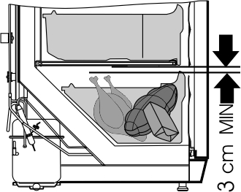
- Mraznička je určena pro hluboké zamrazování a dlouhodbé uchovávání mražených potravin a výrobu ledových kostek.
- Aby bylo zajištěno, že výživné prvky a vitamíny nebudou při tomto procesu zničeny, čerstvé potraviny by měly být hluboce zmrazeny tak rychle, jak je to jen možné. Z tohoto důvodu by mělo být připravené jídlo neprve vkládáno do přihrádky pro rychlé zamrazování, rozložené do jednoho nebo dvou řádků. Nejvýše položená přihrádka pro rychlé zamrazování uvnitř mrazáku (je označena “quick-freeze”), kam doporučujeme nejprve uložit mražené potraviny pro rychlé zmrazení alespoň po dobu 24 hodin (podle potřeby), před přechodem do jiných prostorů.
∙ Aby byla zajištěna dostatečná distribuce chladného vzduchu, udržujte minimální vzdálenost 3 cm mezi jednotlivými chladícími boxy obsahující potraviny, které mají být zmrazeny.
∙ Nedovolte styk potravinám které ještě nejsou zmrzlé s potravinami, které jsou již zamrazené.
Upozornění: Nepřekračujte maximální mrazicí kapacitu za den. Informace o výrobku na konci této příručky obsahuje podrobnosti o maximální denní kapacitě zamrazování.
- Pro rychlé zmrazení, nastavte regulátor teploty na maximum. Po 24 hodinách, jakmile je jídlo je dobře zmrazené, může být regulátor teploty nastaven zpět do původní polohy.
∙ Čas potřebný ke zmrazení potravin může být zkrácen rozdělením potravin do menších porcí.
∙ Vhodné obalové materiály pro mražené potraviny jsou transparentní (tj. nebarevné), plastové fólie nebo sáčky a hliníkové fólie. Obalové materiály by měly být dobře prověřeny před použitím; zkontrolujte, zda je balíček vzduchotěsný ještě před zmrazováním potravin. Důrazně doporučujeme označit všechny položky uložené v mrazničce všemi důležitými informacemi, jako je: druh potravin, datum zmrazení a datum spotřeby.
∙ Nepokoušejte se hluboce zmrazit sycené nápoje, teplé potraviny nebo jakékoliv balené tekutiny.
- Mražené potraviny mohou být rozmrazené v chladničce. Tímto způsobem se jídlo rozmrazí pomalejším tempem, a tím se zachová jeho chuť. Kromě toho, mražené potraviny pomáhají udržovat teplotu uvnitř chladničky na zamýšlené úrovni.

Data spotřeby pro mražené potraviny jsou specifikovány (v měsících) v níže uvedené tabulce.

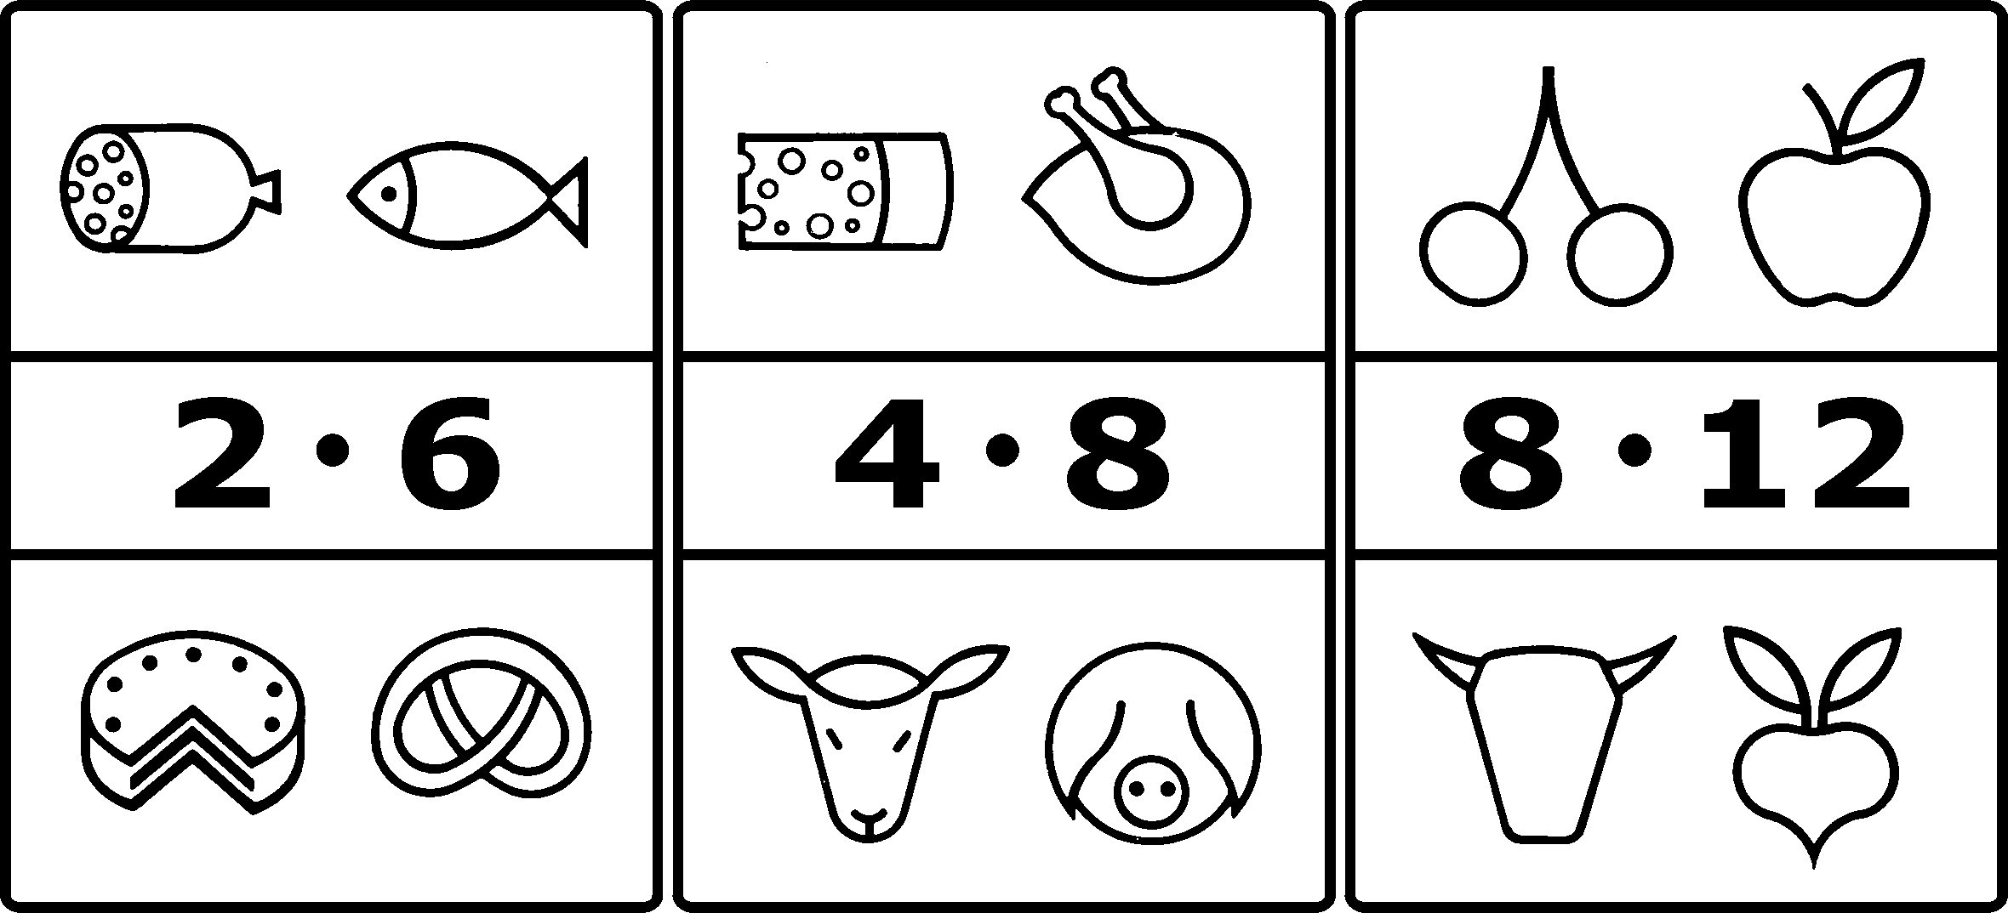
- Nepřekračujte tuto dobu uchovávání.
- Vždy se však řiďte datem spotřeby určeným výrobcem dané mražené potraviny.
- Zůstane-li jednotka vypnuta po delší dobu (například při výpadku proudu), měly by dveře zůstat zavřené; to pomůže udržet co nejnižší možnou teplotu v chladničce. Údaje o výrobku obsahují detailní informace o maximální bezpečné době skladování potravin v případě poruchy. Dokonce i při mírném nárůstu vnitřní teploty se zkrátí životnost skladovaných potravin.

Mrazicí přihrádka
Mrazicí přihrádka umožňuje šetrné zmrazení choulostivých pokrmů, jako jsou bylinky a ovoce, a zároveň jim brání slepení. Umístěte položky, které mají být zamrazeny jednotlivě do zásobníku a zamražte je. Po 8-10 hodinách vyjměte zmrzlé položky a umístěte je do vhodných nádob.

Výroba ledových kostek
Speciální zásobník na ledové kostky je zde k dispozici pro výrobu ledových kostek. Naplňte zásobník do 3/4 pitnou vodou a umístěte jej do mrazáku po dobu několika hodin. Kostky ledu lze snadněji odstranit ze zásobníku, když se zásobník nechá stát v místnosti o pokojové teplotě po dobu 5 minut.

Odmrazování a čištění
∙ Před čištěním přístroje se vždy ujistěte, že je odpojen od napájení.
- Nelijte vodu přímo na nebo dovnitř jednotky.
- Pro časté čištění doporučujeme použít teplou vodou s nějakým jemným čisticím prostředkem. Aby se zabránilo nepříjemnému zápachu uvnitř chladničky je třeba vyčistit ji asi jednou za měsíc.
∙ Veškeré příslušenství je třeba čistit zvlášť mýdlovou vodou. Nedávejte ji do myčky na nádobí.
∙ Nepoužívejte žádné leptavé ani jinak agresivní čisticí prostředky nebo prostředky, které obsahují alkohol.
∙ Po umytí ještě důkladně opláchněte všechny povrchy čerstvou vodou a pak je utřete do sucha.
∙ Při opětovném vkládání zástrčky do zásuvky ve zdi se ujistěte, že máte suché ruce.
∙ Dávejte pozor, abyste při čištění neodstranili nebo nepoškodili typový šítek uvnitř chladničky.

Odmrazování mrazničky
∙ Po určité době provozu a v závislosti na několika faktorech (např., jak často byly dveře otevřeny), se vytvoří vrstva ledu na plochách umístěných pod zásuvkami a na samotných zásuvkách. Jakmile vrstva namrzlého ledu dosáhne tloušťky 3 až 5 mm, musí být jednotka odmražena, ​​protože další hromadění ledu zvyšuje spotřebu energie spotřebiče.
∙ Mraznička by měla být důkladně vyčistěna nejméně dvakrát ročně.
∙ Před čištěním vždy vytáhněte zástrčku ze zásuvky.
∙ Odstraňte všechny potraviny z prostoru a uložte je na chladném místě, například spolu s předem zmraženými baleními v uzavřeném plastovém obalu. Povšimněte si, že s pouhým mírným zvýšením teploty, se skladovatelnost zkrátí a potraviny by měly být použity co nejdříve.
- Udržujte dveře otevřené.
- Odstraňte krycí panel.
- Vytáhněte vypouštěcí kanál z mrazničky, otočte ho o 180 ° a zajistěte. Následně umístěte vhodnou nádobu pod odtokový kanál.
- K urychlení rozmrazování jednoho nebo více mrazicích boxů, můžete použít horkou (ne však vroucí) vodu a umístit ji dovnitř mrazáku. Nelijte vodu přímo na nebo dovnitř jednotky.
- Upozornění: Nepoužívejte externí zařízení nebo jiné prostředky (například radiátory nebo topné ventilátory) s cílem urychlení rozmrazování.
- Čistěte přístroj vlhkým hadříkem s malým množstvím jemného čisticího prostředku. Poté důkladně otřete do sucha.
- Vložte zpět vypouštěcí kanál a krycí panel.
- Nastavte ovládání teploty do maximální polohy. Po 24 hodinách ho můžete vrátit do jeho původního nastavení.

Rozmrazování chladničky:
- Lednice nevyžaduje odmrazování, ale pouze správné čištění.
- Integrální vypařovač je umístěn v zadní stěně; může se tedy stát, že se námraza nahromadí kolem zadní části. Tato vrstva námrazy začne tát když kompresor nebude chladit. Prostřednictvím systému hadic se rozmrzlý led-voda sbírá do odtokového kanálku pod kompresor, kde bude vypuštěn do okolního vzduchu.
- Chcete-li zajistit vodě z tajícího ledu snadný odtok, vždy se ujistěte, že kanál a vypouštěcí otvor ve skříni jsou bez jakéhokoli ucpání.
- Veškerá voda shromažďující se na dně by měla být neprodleně odstraněna.

Tipy pro úsporu energie
- Přístroj by měl být umístěn v dobře větraném a suchém pokoji.
- Nevystavujte přístroj přímému slunečnímu záření, a neumisťujte ho blízko zdrojů tepla (radiátory, sporáky apod.) Pokud se tomuto nelze vyhnout, musí být umístěna vhodná izolace mezi zdrojem tepla a zařízením.
- Zajistěte dostatečnou cirkulaci vzduchu kolem stěn jednotky.
- Kompresor (vzadu) by měl být čištěn v pravidelných intervalech. Nahromaděný prach může způsobit zvýšení energetické spotřeby.
- Teplému jídlu by mělo být umožněno, aby vychladlo, než je vloženo dovnitř jednotky.
- Aby se zabránilo zvýšenému hromadění ledu, nenechávejte dveře jednotky otevřené příliš dlouho při vyndavání nebo vkládání jídla do lednice.
- Časté odmrazování pomáhá šetřit energii. Pro detailní informace o čištění zařízení naleznete v kapitole “Odmrazování a čištění”.
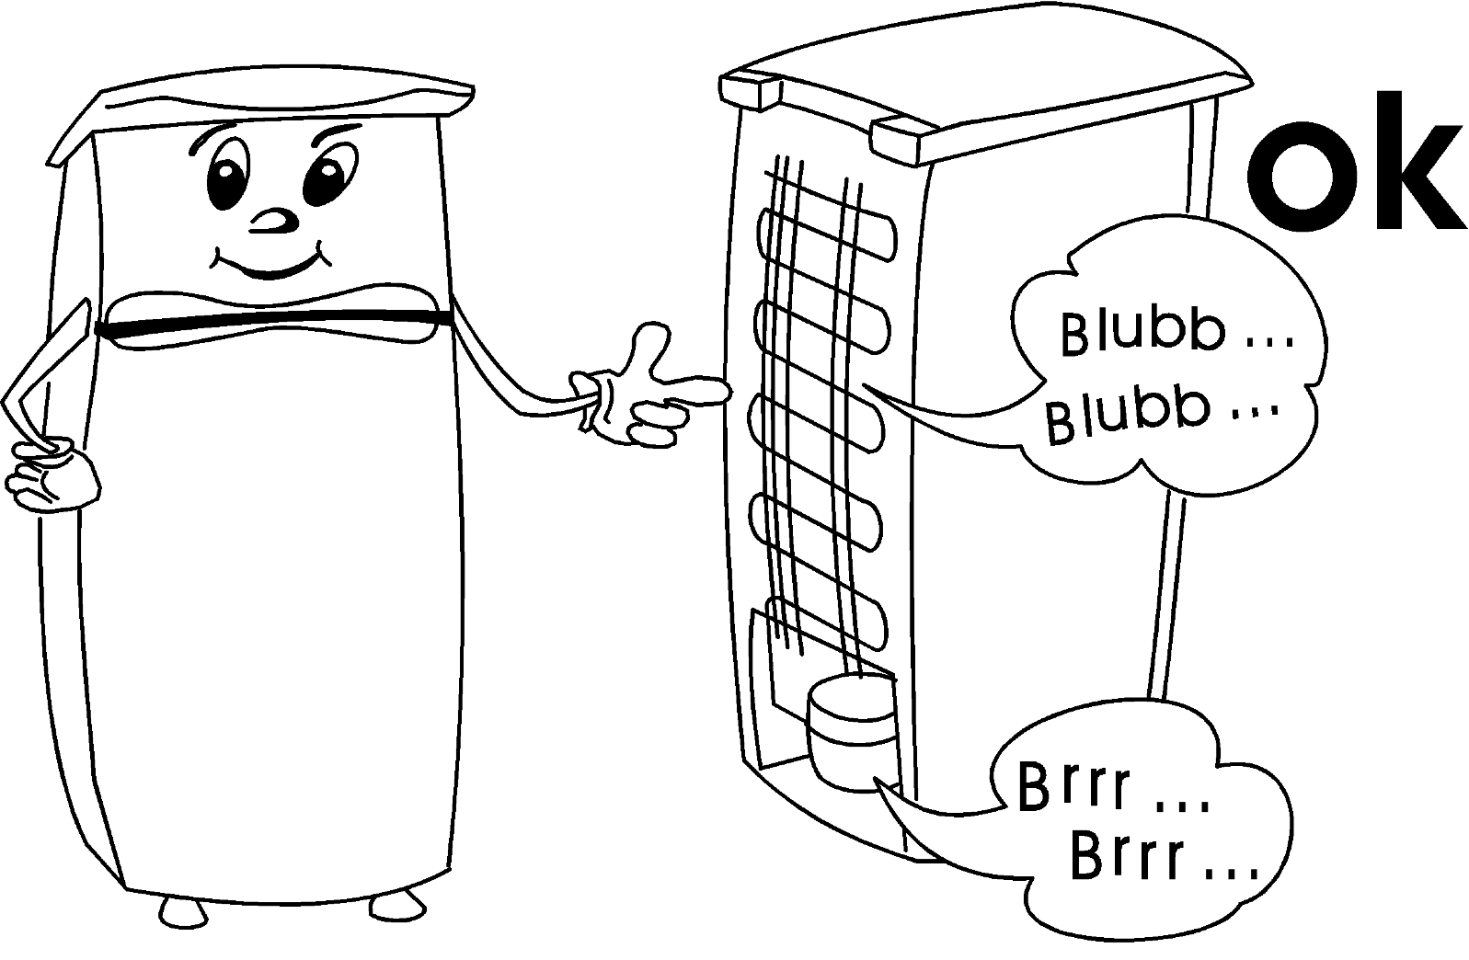
- Nenastavujte nižší než nezbytně nutnou teplotu. Detailní informace o nastavení teploty naleznete v kapitole regulace teploty.

Hlučnost
- Některé typické zvuky mohou být slyšet, když je spotřebič zapnutý. Tyto zvuky jsou:
- způsobeny elektrickým motorem v kompresoru; Během zapnutí kompresoru bude hladina akustické odezvy mírně vyšší po krátkou, omezenou dobu.
- způsobeny chladící kapalinou protékající obvodem.

Odstraňování poruch
- V následující tabulce jsou uvedeny možné poruchy a jejich možné příčiny a řešení. V případě provozních problémů nejprve zkontrolujte, zda lze řešení nalézt pomocí této tabulky. Pokud problém přetrvává, odpojte spotřebič od elektrické sítě a obraťte se na naše oddělení zákaznických služeb.

Problém

Možné příčiny a řešení

Spotřebič vůbec nefunguje. Regulace teploty je nastavena na "0". → Upravte ji na vyšší nastavení teploty.
Elektrická zásuvka je vadná. → Zkontrolujte ji. Pokud je to nutné, nechte zásuvku
zkontrolovat kvalifikovaným elektrikářem.

Teplota uvnitř chladničky nebo mrazničky
není dostatečně nízká.

∙ Ve spotřebiči je uloženo příliš mnoho potravin. → Neukládejte zde nadměrné množství potravin (viztechnický list výrobku).
∙ Dveře nejsou správně zavřené. → Vždy se ujistěte, že dveře jsou řádně uzavřeny.
∙ Těsnění dveří je poškozené. → Zkontrolujte těsnění dveří a v případě potřeby kontaktujte náš zákaznický servis.
∙ Na kondenzátoru se nachází příliš mnoho prachu. → Kondenzátor pravidelně čistěte.
∙ Nedostatečná ventilace: přístroj je příliš blízko zdi nebo jiného nábytku nebo objektu. → viz kapitola "Větrání".
∙ Regulace teploty je nastavena na příliš nízkou úroveň. → Použijte vyšší úroveň nastavení teploty.

Běžný provozní hluk se znatelně změnil nebo
se stává hlasitější.
∙ Přístroj není pevně ukotven na podlaze. → Použijte nastavitelné přední nohy pro správné posazení jednotky.
∙ Sousedící nábytek nebo jiné blízké předměty jsou ovlivněny provozním chodem chladicí jednotky (jednotka je uvádí do pohybu vibracemi). → Udržujte uvedené instalační rozměry.
∙ Některé předměty na horní ploše jednotky by mohly vibrovat → Odstraňte takovéto objekty.

Voda shromažďuje ve spodní části jednotky.
∙ Vypouštěcí systém odtokového kanálu vody je zablokován. → Odstraňte příčinu ucpání a vyčistěte jednotku.

Nadměrné hromadění námrazy na zadní straně
chladničky.
∙ Dovnitř chladničky bylo vloženo teplé jídlo →
Nechávejte potraviny vychladnout před vložením do chladničky.
∙ Těsnění dveří je poškozené. → Zkontrolujte těsnění dveří a v případě potřeby kontaktujte náš zákaznický servis.
∙ Regulace teploty je nastavena příliš vysoko. → Použijte nižší nastavení teploty.

Nadměrné hromadění námrazy uvnitř mrazničky.
∙ Je nutné ručně odmrazit mrazničku. → Viz kapitola "Odmrazování a čištění”.
                - Viz "Nadměrné hromadění námrazy na zadní straně
chladničky." (řešení popsáno výše).

Otočné dveře
∙Je-li to nutné, otevírání dveří může být zrcadlově otočeno, tj. naopak (od výchozí instalace) zavěšeny zprava doleva.
∙ Aby se zabránilo riziku zranění osob nebo poškození jednotky, je potřeba dvou osob pro otočení dveří.
∙ Upozornění: Vždy je třeba přístroj odpojit od sítě před tím, než provádíte údržbu nebo opravy.
∙ Než začnete, mějte na paměti následující:
∙ Vždy zkontrolujte, že je použito správné množství podložek na všech nosných šroubech a vrutech.
∙ Aby jste se ujistili, že se dveře budou pevně zavírat proti rámu, co nejvíce usilujte o to, aby byly správně vyrovnány během této montáže.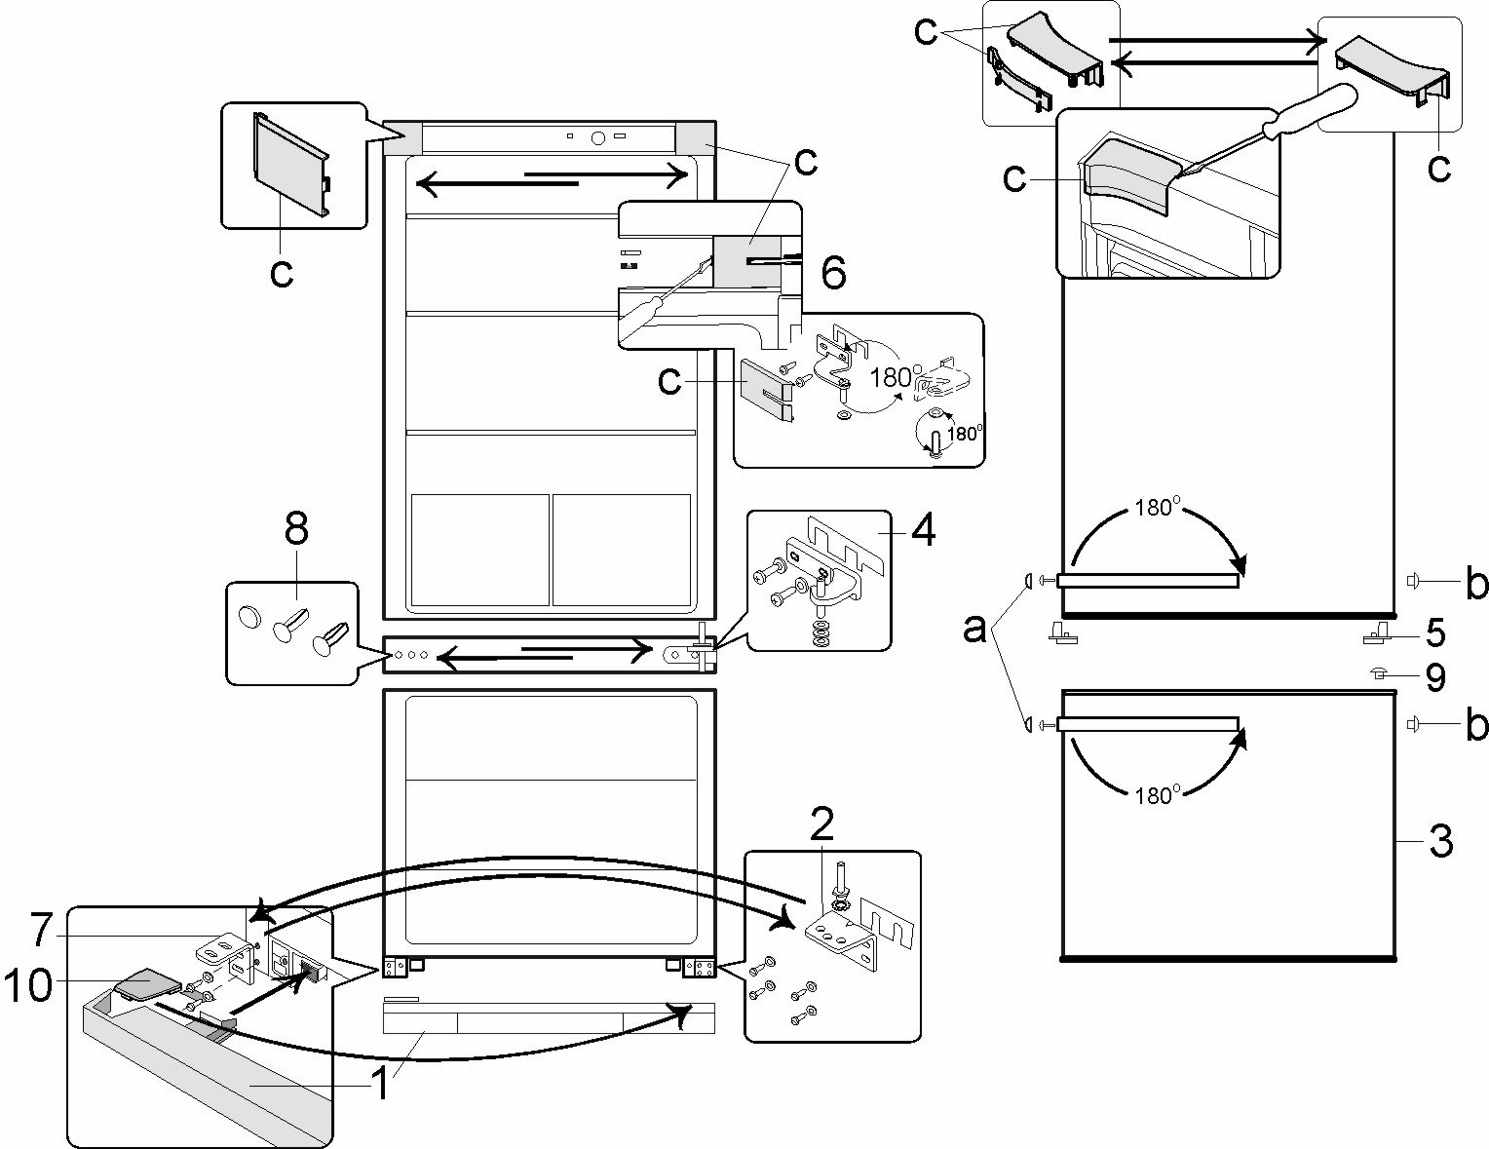

1. Odstraňte čtyři krytky C z vnější a z vnitřní strany dveří.
2. Povolte nosný šroub na vnitřní straně dveří v oblasti C / 6. Upozornění: Opatrně podpírejte dveře.
3. Sundejte dveře chladničky.
4. Vyjměte upevňovací šrouby a sejměte horní držák 6. Všimněte si malé plastové destičky pod držákem.
5. Otočte držák 6, včetně malé plastové desky o 180 °, a umístěte jej na druhou stranu chladničky, pomocí dvou otvorů pro šrouby, přiléhajících k sobě.
6. Umístěte dveře chladničky na měkký povrch. Odstraňte nosný závěs 5 ze spodní části dveří a umístěte tento nosný závěs na opačnou stranu.
7. Sejměte ochranné krytky a vyjměte nosný závěs 4 z prostoru oddělujícího chladničku a mrazničku.Všimněte si malé plastové destičky pod držákem. Upozornění: Opatrně podpírejte dveře.
8. Sundejte dveře mrazničky 3.
9. Vysuňte spodní panel 1 lehkým nadzvednutím.
10. Vyjměte upevňovací šrouby spolu s držákem 2 a s jeho nosným šroubem. Všimněte si malé plastové destičky pod držákem.
11. Povolte závěsný šroub společně s podložkami z nosného držáku, a umístěte je do příslušného otvoru na opačné straně panelu.
12. Vyjměte šroub 7 a nahraďte jej nosným šroubem 2 s jeho příslušenstvím.
13. Nyní nainstalujte nosný šrozb 7 do předchozí pozice šroubu 2.
14. Vyjměte šroubky 8 z prostoru oddělujícího chladničku a mrazničku a vložte je do otvorů na protilehlé straně.
15. Vyjměte krytku 9 svrchu dveří mrazničky a vložte ji do otvoru na opačné straně.
16. Umístěte dveře mrazničky na nosný šroub 2. Upozornění: Opatrně podpírejte dveře.
17. Otočte nosný držák 4 s jeho příslušenstvím a plastovou destičkou o 180 °.
18. Vyměňte šroub držáku na opačné straně mrazničky a zajistěte jej šrouby.
19. Vyměňte krycí víčka chránící hlavičky šroubů.
20. Umístěte dveře chladničky na nosný šroub 4. Upozornění: Opatrně podpírejte dveře.
21. Znovu vložte závěsný držák šroubu 6 do dveří chladničky a zajistěte jej šroubky.
22. Nasaďte čtyři krycí podložky C na šrouby a do příslušných otvorů.
23. Odstraňte krycí čepičky šroubů “a”.
24. Vyjměte šrouby, které drží madla dveří. Zvedněte rukojeť mírně směrem ven pomocí šroubu a vytáhněte rukojeť na přední stranu.
25. Nasaďte rukojeti na opačné strany pomocí upevňovacích šroubů, aby se zajistily (všimněte si, že šrouby je třeba namontovat místo těsnicích krytů “b”. Zalačte těsnící kryty “b” do nyní prázdného otvoru ve dveřích a vyměňte pokrývající kryty “a” na hlavičkách šroubů.
26. Vyjměte kryt 10 ze spodního panelu 1 a zasuňte jej na opačnou stranu.
27. Zasuňte panel 1 zpět na své místo.

Záruka
Tento výrobek se vztahuje záruka na vady látek a jejich zpracování po dobu dvou let od data zakoupení. V rámci této záruky se výrobce zavazuje opravit nebo vyměnit všechny nalezené vadné díly, které se nalézají na produktu, který se vrátí do jednoho z našich autorizovaných servisních středisek. Tato záruka je platná pouze v případě, že přístroj byl používán v souladu s pokyny, a za předpokladu, že nebyl změněn, opraven nebo narušen neoprávněnou osobou, anebo poškozen nesprávným použitím. Tato záruka se samozřejmě nevztahuje na opotřebení anebo praskliny na křehkém materiálu jako je sklo a keramické předměty, žárovky a podobně.
Tato záruka nemá vliv na vaše zákonná práva, ani žádná zákonná práva která můžete mít jako spotřebitel podle platných vnitrostátních právních předpisů upravujících nákup zboží. V případě, že výrobek nefunguje a rozhodli jste se jej vrátit, pečlivě jej zabalte, uveďte své plné jméno a adresu a důvod vrácení. Pokud se toto stane v záruční době, přiložte prosím rovněž záruční list a doklad o koupi.

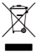
Likvidace
Přístroje označené tímto symbolem je třeba likvidovat odděleně od běžného komunálního odpadu, protože obsahují hodnotné materiály, které je možné recyklovat. Správná likvidace chrání životní prostředí a lidské zdraví. Váš místní úřad nebo prodejce vám může poskytnout bližší informace o této záležitosti.
Chladivo a chemické činidlo v izolační pěně musí být zlikvidováno prostřednictvím příslušného orgánu. Věnujte zvláštní pozornost aby nedošlo k poškození chladicího okruhu, než bude jednotka umístěna na takovou likvidaci.

Informace potřebné pro oddělení zákaznického servisu
Pokud je oprava vašeho zařízení opravdu nezbytná, kontaktujte prosím naše zákaznické oddělení, kam uvedete podrobný popis poškození zařízení a citujte číslo modelu KS …. uvedené na typovém štítku spotřebiče. Tyto informace nám pomůžou rychle a efektivně zpracovat váš požadavek.

V případě poruchy nebo jakéhokoli jiného problému, se prosím obraťte na naše oddělení zákaznického servisu. Adresu lze nalézt v příloze tohoto návodu.

Informace k produktům pro chladicí účely *

Kategorie chladicích spotřebičů pro domácnost : 7 - chladnička / mraznička
Klasifikace energetické spotřeby : A ++
Spotřeba energie v kWh / rok ** : 234
Využitelná kapacita - Lednice (litry) : 223
Využitelná kapacita - Zóna nula stupňů (litry) : ---
Využitelná kapacita - Mrazák (litry) (bez zásuvek) : 94
Nad bodem mrazu: Lednice : Ano
Nad bodem mrazu: Mrazák : Ano
Bezpečná doba skladování potravin v případě poruchy (hodiny) : 17
Mrazicí kapacita kg / 24h : 4,5
Klasifikace klimatu : SN-T
Průměrná okolní teplota (° C) : 10-43
Emise hluku v dB (a) : 42
Rozměry (V x Š x H) v mm : 1855 x 595 x 642
Hmotnost (kg) : 67
Elektrické specifikace : Viz typový štítek

Produktové číslo : 8968

